Bài 1: Thực hiện mô phỏng lại hoạt động cổng NAND 2 đầu vào với công nghệ TTL và CMOS.

* Công nghệ TTL

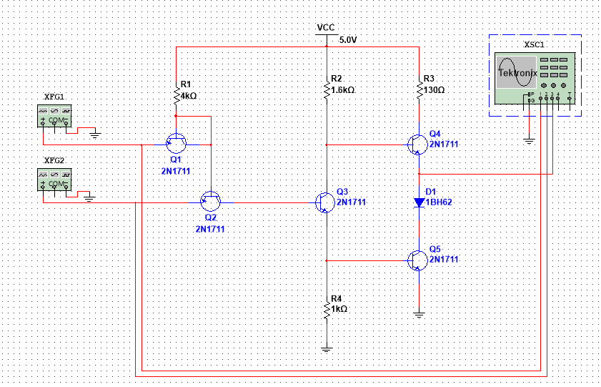

* Kết quả

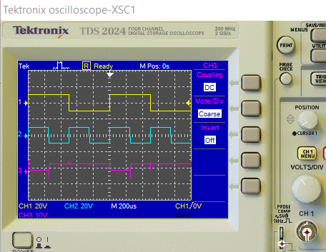

* Công nghệ CMOS

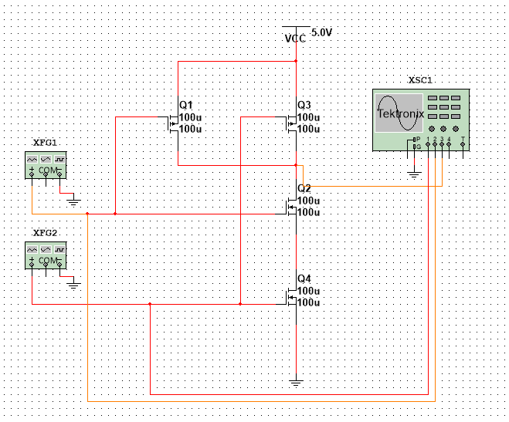

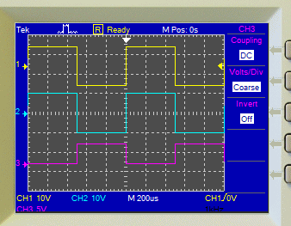

* Phân tích:
  + Bit đầu ra là 1 khi cả hai tín hiệu vào là 0
  + Bit đầu ra là 0 khi cả hai tín hiệu vào là 1
* Nhật xét
  + So với bảng chân lý của cổng NAND ta thấy, tín hiệu đầu ra giống với bảng chân lý